

**UNIVERSIDAD PRIVADA DE TACNA**

**FACULTAD DE INGENIERIA**

**Escuela Profesional de Ingeniería de Sistemas**

**Plataforma de Colaboración Académica para Proyectos Innovadores en Ingeniería de Sistemas**

Curso: *Patrones de Software*

Docente: Mag. Patrick José Cuadros Quiroga

Integrantes:

Brian Danilo Chite Quispe (2021070015)

Piero Alexander Paja de la Cruz (2020067576

Mary Luz Chura Ticona (2019065163)

**Tacna – Perú**

***2025***

|  |  |  |  |  |  |
| --- | --- | --- | --- | --- | --- |
| CONTROL DE VERSIONES | | | | | |
| Versión | Hecha por | Revisada por | Aprobada por | Fecha | Motivo |
| 1.0 | MPV | ELV | ARV | 10/10/2020 | Versión Original |

Sistema *Plataforma de Colaboración Académica para proyectos innovadores en ingeniería de Sistemas*

Documento de Arquitectura de Software

Versión *{1.0}*

|  |  |  |  |  |  |
| --- | --- | --- | --- | --- | --- |
| CONTROL DE VERSIONES | | | | | |
| Versión | Hecha por | Revisada por | Aprobada por | Fecha | Motivo |
| 1.0 | MPV | ELV | ARV | 10/10/2020 | Versión Original |

INDICE GENERAL

Contenido

1. INTRODUCCIÓN 5

* 1. 1.1. Propósito (Diagrama 4+1) 5
  2. 1.2. Alcance 5
  3. 1.3. Definición, siglas y abreviaturas 5
  4. 1.4. Organización del documento 5

2. OBJETIVOS Y RESTRICCIONES ARQUITECTONICAS 5

2.1.1. Requerimientos Funcionales 5

2.1.2. Requerimientos No Funcionales – Atributos de Calidad 5

3. REPRESENTACIÓN DE LA ARQUITECTURA DEL SISTEMA 6

* 1. 3.1. Vista de Caso de uso 6

3.1.1. Diagramas de Casos de uso 6

* 1. 3.2. Vista Lógica 6

3.2.1. Diagrama de Subsistemas (paquetes) 7

3.2.2. Diagrama de Secuencia (vista de diseño) 7

3.2.3. Diagrama de Colaboración (vista de diseño) 7

3.2.4. Diagrama de Objetos 7

3.2.5. Diagrama de Clases 7

3.2.6. Diagrama de Base de datos (relacional o no relacional) 7

* 1. 3.3. Vista de Implementación (vista de desarrollo) 7

3.3.1. Diagrama de arquitectura software (paquetes) 7

3.3.2. Diagrama de arquitectura del sistema (Diagrama de componentes) 7

* 1. 3.4. Vista de procesos 7

3.4.1. Diagrama de Procesos del sistema (diagrama de actividad) 8

* 1. 3.5. Vista de Despliegue (vista física) 8

3.5.1. Diagrama de despliegue 8

4. ATRIBUTOS DE CALIDAD DEL SOFTWARE 8

* 1. Escenario de Funcionalidad 8
  2. Escenario de Usabilidad 8
  3. Escenario de confiabilidad 9
  4. Escenario de rendimiento 9
  5. Escenario de mantenibilidad 9
  6. Otros Escenarios 9

1. **INTRODUCCIÓN**
   1. Propósito (Diagrama 4+1)

La Plataforma de Colaboración Académica para Proyectos Innovadores en Ingeniería de Sistemas busca proporcionar un entorno digital colaborativo que permita la gestión integral de proyectos estudiantiles. El sistema se diseña bajo el enfoque de arquitectura 4+1, considerando las vistas lógica, de desarrollo, de procesos, física y de casos de uso. Se prioriza la eficiencia en la colaboración y trazabilidad sobre la portabilidad inicial. Los requisitos funcionales incluyen la creación de proyectos, asignación de participantes, subida de avances, retroalimentación docente y exposición de resultados. Entre los no funcionales destacan la usabilidad, seguridad y mantenibilidad.

* 1. Alcance

Este documento se centra en la vista lógica del sistema, abarcando además aspectos esenciales de otras vistas como la de casos de uso y despliegue. No se aborda en profundidad la vista de procesos.

* 1. Definición, siglas y abreviaturas

* CRUD: Create, Read, Update, Delete
* QA: Quality Attributes
* UI: User Interface
* UX: User Experience
* MVC: Model View Controller
* DBMS: Database Management System
  1. Organización del documento

El documento está organizado en las siguientes secciones: Introducción, Objetivos y restricciones arquitectónicas, Representación de la arquitectura del sistema, Atributos de calidad del software.

# **OBJETIVOS Y RESTRICCIONES ARQUITECTONICAS**

* 1. **Priorización de requerimientos**

### **Requerimientos Funcionales**

|  |  |  |
| --- | --- | --- |
| RF01 | Registro y autenticación de usuarios (estudiantes/docentes) | Alta |
| RF02 | Creación y edición de proyectos | Alta |
| RF03 | Subida de archivos de avance | Alta |
| RF04 | Comentarios y retroalimentación en proyectos | Media |
| RF05 | Publicación de resultados | Media |
| RF06 | Búsqueda de proyectos por categoría | Baja |

### 

### **Requerimientos No Funcionales – Atributos de Calidad**

|  |  |  |
| --- | --- | --- |
| ID | Descripcion | Prioridad |
| RNF01 | Seguridad y control de accesos | Alta |
| RNF02 | Interfaz amigable | alta |
| RNF03 | Escalabilidad del sistema | Media |
| RNF04 | Accesibilidad desde distintos dispositivos | Media |
| RNF05 | Tiempo de respuesta | Alta |

* 1. **Restricciones**
* Uso de tecnologías web de código abierto (Laravel, React, PostgreSQL).
* Desarrollo en 4 meses.
* Compatible con navegadores modernos.
* Hospedaje en servidor institucional.

# **REPRESENTACIÓN DE LA ARQUITECTURA DEL SISTEMA**

* 1. Vista de Caso de uso

### **Diagramas de Casos de uso**

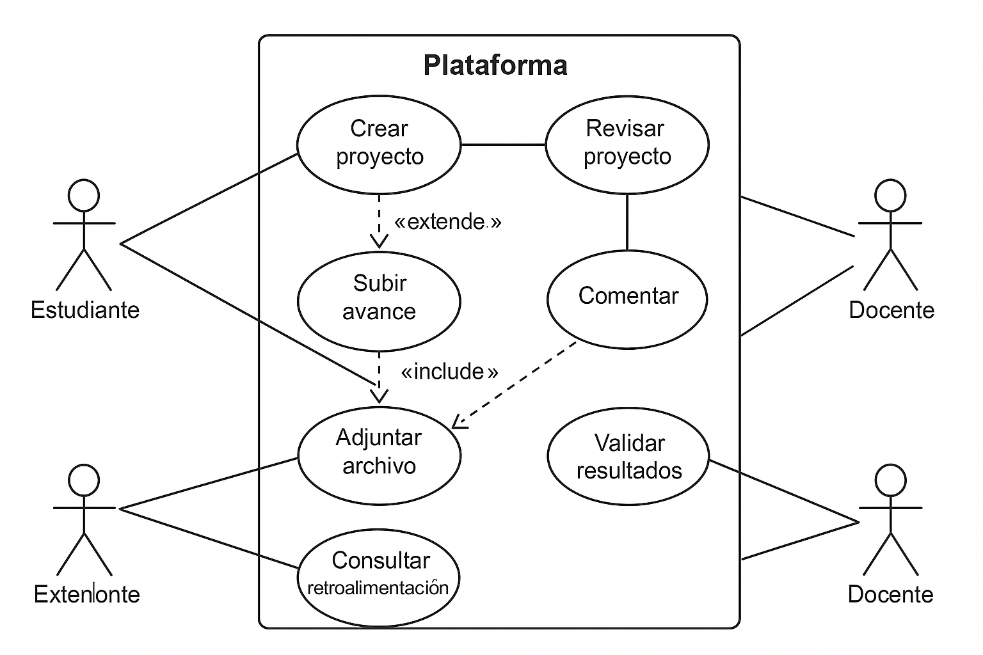

* 1. Vista Lógica

### 

### **Diagrama de Subsistemas (paquetes)**

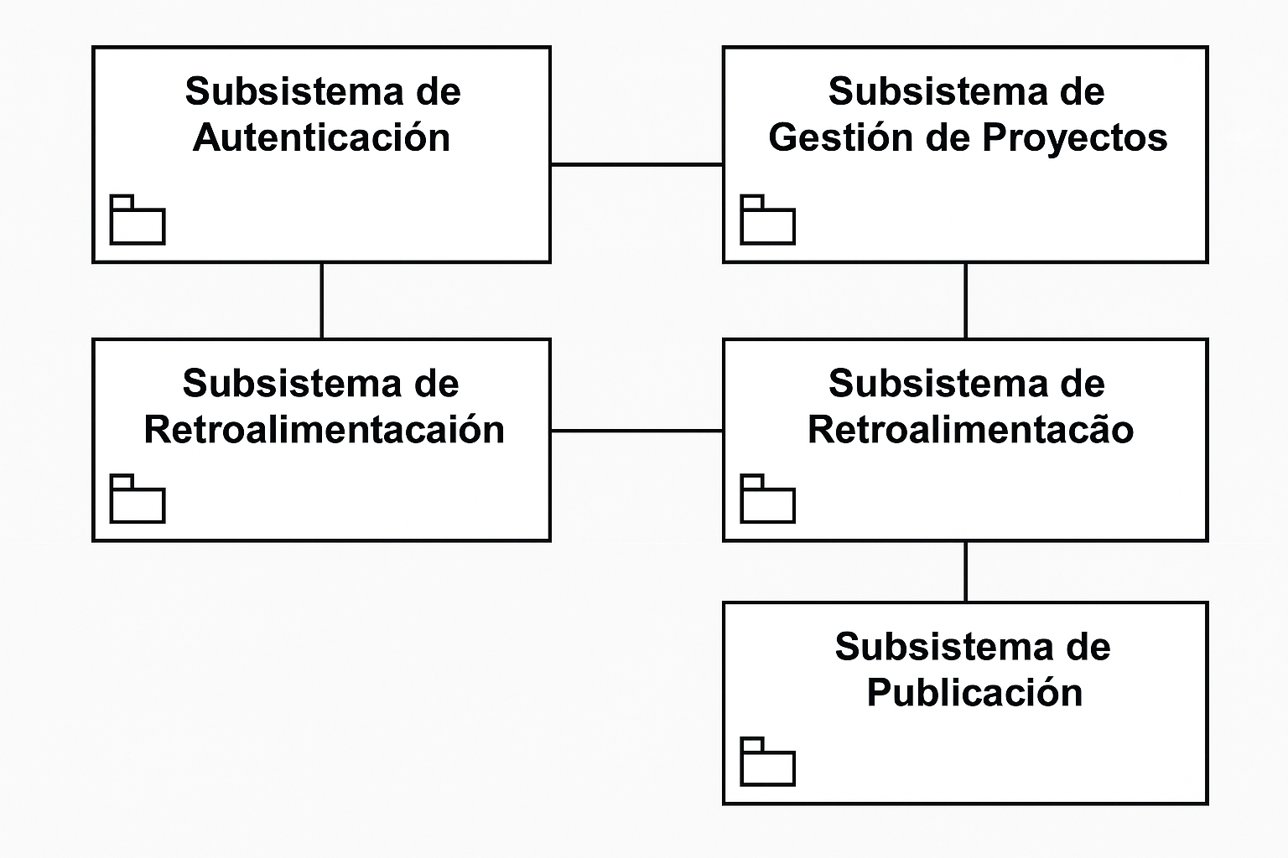

### **Diagrama de Secuencia (vista de diseño)**

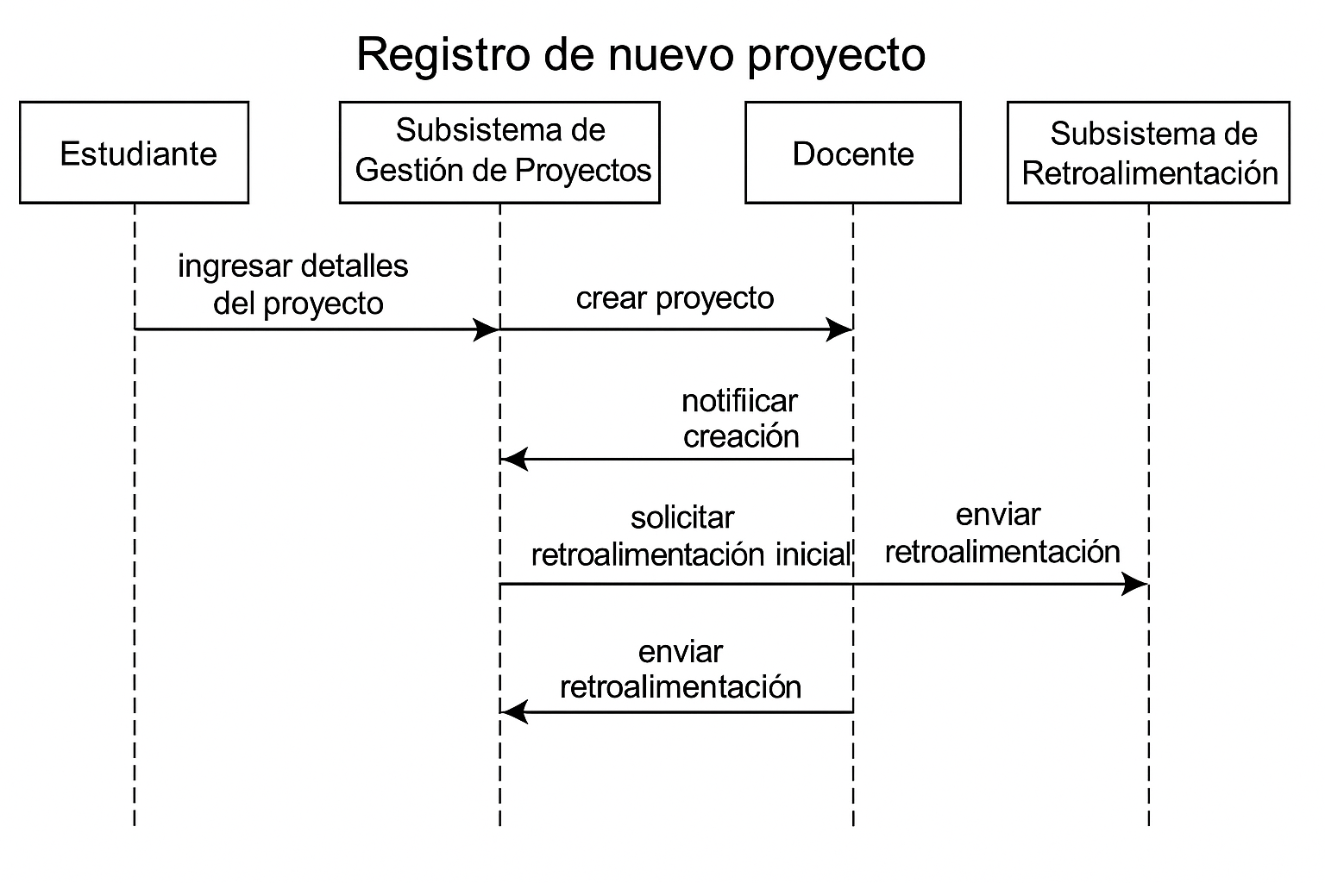

### **Diagrama de Clases**

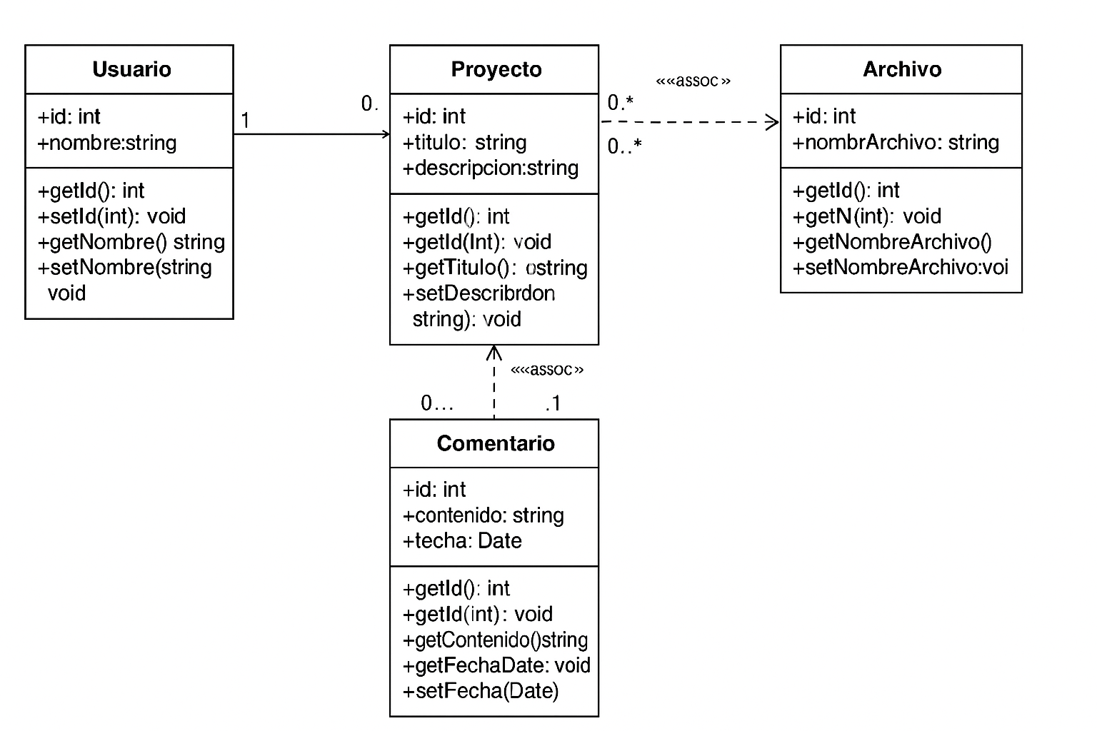

### **Diagrama de Base de datos (relacional o no relacional)**

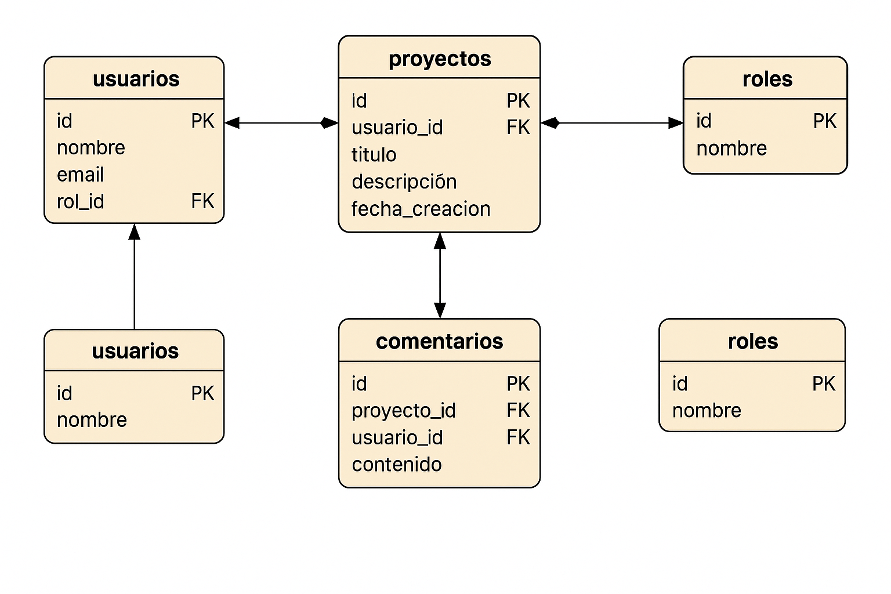

# **ATRIBUTOS DE CALIDAD DEL SOFTWARE**

* 1. Escenario de Funcionalidad

**Contexto:** Un estudiante desea registrar un nuevo proyecto de investigación en la plataforma.  
**Estimulación:** El estudiante ingresa al sistema con su usuario y contraseña válidos.  
**Respuesta esperada:** El sistema muestra un formulario de registro de proyecto. Luego de completarlo y enviarlo, el proyecto queda registrado y asociado al estudiante.  
**Criterios de éxito:**

* El proyecto es accesible en el módulo “Mis Proyectos”.
* Se registra correctamente la fecha de creación y el autor.
* El docente asignado puede visualizarlo para su seguimiento.
  1. Escenario de Usabilidad

**Contexto:** Un docente nuevo ingresa por primera vez a la plataforma para revisar un proyecto.  
**Estimulación:** El docente accede al sistema, navega al listado de proyectos y abre uno.  
**Respuesta esperada:** El sistema muestra de forma clara la información del proyecto y ofrece botones visibles para comentar o validar.  
**Criterios de éxito:**

* El docente no requiere formación previa para utilizar el sistema.
* Encuentra en menos de 3 clics la información requerida.
* Puede emitir retroalimentación fácilmente.
  1. Escenario de confiabilidad

**Contexto:** Durante una sesión, el sistema pierde la conexión temporal con la base de datos.  
**Estimulación:** Un estudiante intenta subir un archivo de avance.  
**Respuesta esperada:** El sistema muestra un mensaje de error sin colapsar. El avance no se pierde y el sistema intenta reconectar.  
**Criterios de éxito:**

* Se protege la integridad de los datos.
* Se registra el incidente en un log.
* El usuario puede reintentar sin reiniciar sesión.
  1. Escenario de rendimiento

**Contexto:** 200 usuarios acceden simultáneamente durante la semana de entrega de proyectos.  
**Estimulación:** Cada uno carga la vista principal de sus proyectos y consulta retroalimentación.  
**Respuesta esperada:** El sistema responde en menos de 3 segundos por acción y no presenta caídas.  
**Criterios de éxito:**

* Tiempo de respuesta < 3s en al menos 95% de las peticiones.
* Uso del CPU y RAM dentro del umbral tolerado por el servidor.
* Carga distribuida eficazmente entre capas de la arquitectura.
  1. Escenario de mantenibilidad

**Contexto:** Se requiere agregar un nuevo tipo de usuario llamado “Coordinador”.  
**Estimulación:** El equipo de desarrollo accede al código fuente y a la documentación del sistema.  
**Respuesta esperada:** Se modifica el sistema en menos de 2 días sin afectar el resto de las funcionalidades.  
**Criterios de éxito:**

* Las clases y componentes están desacoplados.
* Existen comentarios y documentación técnica.
* Las pruebas unitarias siguen funcionando tras el cambio.